Учреждение образования

«Белорусский государственный технологический университет»

Кафедра программной инженерии

Лабораторная работа №4

**«Объектно-ориентированное моделирование.**

**UML-диаграммы поведения»**

Выполнила:

студентка 4 курса 5 группы ФИТ

Каспер Н.В.

Проверила:

Ющик Д.С.

Минск 2020

**Цель работы:** изучить методологии объектно-ориентированного моделирования средствами UML; ознакомится с основными принципами объектно-ориентированного проектирования программного обеспечения, получить навыки проектирования функциональности информационной системы с применением UML.

**Теоретические вопросы:**

1. **Дайте описание понятиям Unified process (UP) и UML**

Unified Process (англ. унифицированный процесс) — процесс разработки ПО, который обеспечивает упорядоченный подход к распределению задач и обязанностей в организации-разработчике.

UML — язык графического описания для объектного моделирования в области разработки программного обеспечения, для моделирования бизнеc-процессов, системного проектирования и отображения организационных структур.

1. **Перечислите основные диаграммы UML 2.0**

* структурные диаграммы
  + диаграммы классов
  + диаграммы пакетов
  + диаграммы развертывания и др.
* диаграммы поведения
  + диаграммы вариантов использования
  + диаграммы последовательности
  + диаграммы деятельности
  + диаграммы состояний и др.

1. **Назовите case-средства, поддерживающие создание UML диаграмм**

IBM Rational Rose, Borland Together, Microsoft Visio, SparxSystems Enterprise Architecht, Gentleware Poseidon, SmartDraw, Dia, Telegolic TAU G2, StarUML.

1. **Укажите назначение диаграммы вариантов использования**

Иллюстрирует возможные сценарии внешнего взаимодействия пользователей (Actors) с прецедентами (Use cases) системы, т.е. описывает функциональное назначение системы.

1. **Опишите нотации, которые используются для построения use case диаграммы**

Actor – некоторая роль, которую играет пользователь (или другая система) по отношению к системе.

Отношение – основное отношение на диаграмме, которое отражает взаимодействие между актерами и прецедентами.

Примечания предназначены для включения в модель произвольной текстовой информации, имеющей непосредственное отношение к контексту разрабатываемого проекта.

**Постановка задачи:**

Система управления автовокзалом. Проектируемая ИС предоставляет интерфейс для просмотра доступных поездок.

Пользователь может авторизоваться; просматривать список доступных поездок; осуществлять фильтрацию поездок по дате выезда либо приезда; бронировать билет.

Диспетчер может просматривать все возможные страницы; добавлять, изменять и удалять информацию об автостанциях и автобусах, просматривать список доступных поездок; осуществлять фильтрацию поездок по дате отправления или прибытия.

Менеджер компаний-перевозчиков может просматривать все возможные страницы; добавлять, изменять и удалять информацию об автобусах и компаниях-перевозчиках.

Топ-менеджер может просматривать все возможные страницы; добавлять, изменять и удалять любые виды информации.

**Описание программно-аппаратных средств, используемые при выполнении работы:**

Построение моделей выполнялось с помощью бесплатного онлайн-инструмента Draw.io.

Draw.io — инструмент, который позволяет создавать блок-схемы, сетевые диаграммы, интеллект-карты, отношения сущностей, программные блоки, UML, макеты и т. д. Богатая функциональность Draw.io позволяет пользователям отслеживать и восстанавливать изменения, импортировать и экспортировать в PDF, PNG, XML, VSDX, HTML, а также автоматически публиковать и делиться работами. С помощью сервиса можно создавать: графики, блок-схемы, диаграммы, ментальные карты, макеты.

**Ход работы:**

В ходе выполнения практического задания была построена диаграмма вариантов использования (рис. 1).

**Актеры системы:**

* + топ-менеджер;
  + менеджер компаний-перевозчиков;
  + диспетчер;
  + пользователь;
  + гость.

Топ-менеджеру доступны не только свои специфические функции, но и все функции диспетчера и менеджера компаний-перевозчиков, то между актерами установлено отношение generalization (обобщение).

**Прецеденты системы:**

* + регистрация;
  + аутентификация;
  + просмотр поездок;
  + бронирование поездки;
  + управление странами и городами: добавление, удаление, изменение;
  + управление автовокзалами и автобусами: добавление, удаление, изменение
  + управление поездками: добавление, удаление, редактирование.

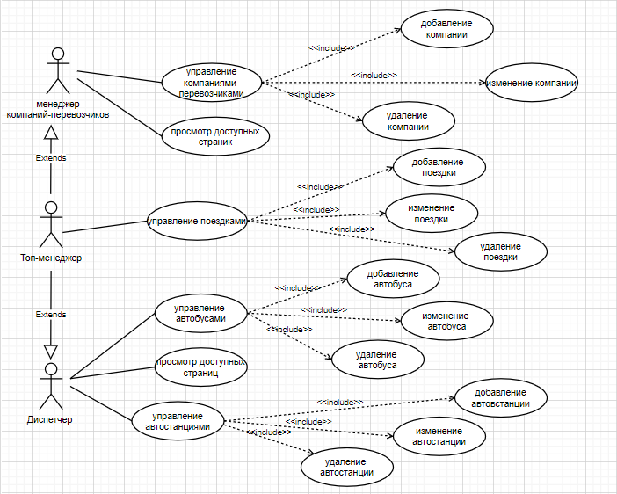

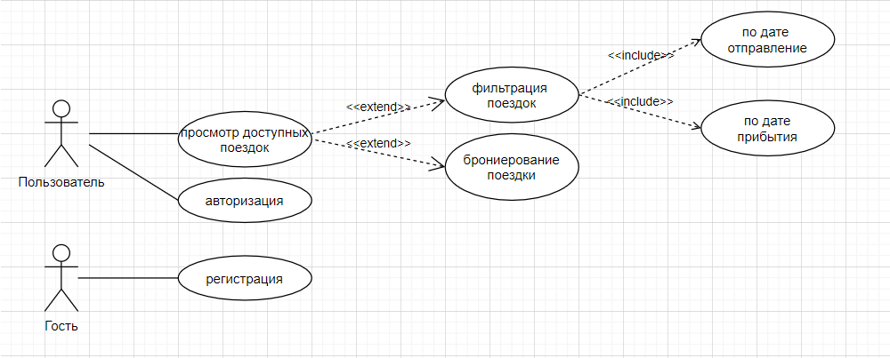

Рисунок 1. Диаграмма вариантов использования

Таким образом, была построена диаграмма вариантов использования веб-приложения для организации данных.